Logo Nytoo bude okamžitě po spuštění hry , když se bude logo zobrazovat bude vidět 7 sekund .
Po skončení menu budou vidět na černém pozadí čtverce , 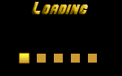
které budou přecházet přes sebe bude cele to bude trvat asi tak 5 sekund , pak vyskočí obrazovka z uvodním obrazkem ,
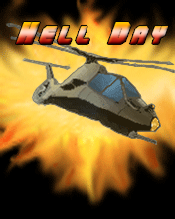
kde po stiknuti jakekolik tlačítka se předjde na menu kde si uživatel vybere chce kde chce pokracovat 